新 书 推 荐

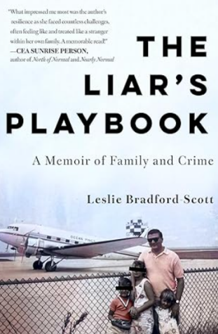
中文书名：《谎言棋局：家族与罪恶的回忆录》
英文书名：The Liar's Playbook: A Memoir of Family and Crime
作 者：Leslie Bradford-Scott
出 版 社：Simon & Schuster
代理公司：ANA/Jessica
页 数：336页
出版时间：2026年5月
代理地区：中国大陆、台湾
审读资料：电子稿
类 型：传记/回忆录

内容简介：

这是一个非凡的真实故事——充斥着黑帮、枪械、钻石、毒品走私与欺诈的非常规童年，正如任何一个小女孩的寻常人生。

十二岁的莱斯利·布拉德福德-斯科特目睹警车包围安大略省郊区的家族住宅。数小时后，她与母亲、祖母在不容提问的沉默中仓皇越境逃往佛罗里达。顷刻之间，她的田园牧歌式童年沦为欺诈、枪火与悲剧的漩涡。

数十年后，母亲递来一本蓝色活页夹——父亲在狱中秘密撰写、被称作"骗子剧本"的手稿。里面坦白了他走私货物、贩运军火、周旋于国际情报机构与黑手党之间的双面人生。莱斯利大半生都以为父亲只是个妄自尊大的毒贩，此刻却窥见一个充斥间谍活动、有组织犯罪与家族秘辛的暗影世界，包括父亲自称曾走私珠宝资助中情局支持的反政府武装。她的调查指向汉密尔顿腥风血雨的"炸弹之城"时代，那里黑帮如穆西塔诺家族用炸药清算恩怨，而某些血迹正通往她的家族。

半部真实罪案惊悚，半部私密回忆录，《谎言棋局》追溯女儿穿越不可靠记忆、腐败特工与父亲双重生涯漫长余响的求索之路。当拼凑出真相碎片，莱斯利必须直面那个始终萦绕心头的诘问：你能否原谅几乎毁掉你人生的人？

作者简介：

莱斯利·布拉德福德-斯科特（Leslie Bradford-Scott）是获奖作家、企业家、播客主，美妆品牌WaltonWoodFarm.com创始人。成长于安大略省格里姆斯比与佛罗里达。

媒体评价：

"我们究竟多了解至亲之人？真相是否不知为妙？《谎言棋局》探索谎言、记忆与伦理交织的家庭动力学。但最令我动容的是作者面对无数挑战时的韧性——她常如家族中的异乡人。难忘的阅读体验！"
—— 西娅·森莱斯·珀森（《近乎正常》作者）

全书目录：

第一部：遗产

第一章 体面正常的家庭
第二章 越界之桥
第三章 名讳背后
第四章 如履薄冰
第五章 怪诞叔伯
第六章 枪火与玫瑰
第七章 新起点，旧难题
第八章 至暗时刻
第九章 深渊潜入
第十章 继承计划
第十一章 棋子
第十二章 自我修正
第十三章 未测之水
第十四章 无籍之国
第十五章 换挡前行
第十六章 覆水难收
第十七章 红酒与灰烬
第十八章 沃尔顿木场

第二部：调查

第十九章 追寻启程
第二十章 被幽灵
第二十一章 真相挖掘
第二十二章 从巴黎到公园道
第二十三章 庄家恒胜
第二十四章 恶魔本尊
第二十五章 美国来客
第二十六章 幸福家园
第二十七章 钻石恒久远
第二十八章 枪声骤响
第二十九章 交易与困境
第三十章 向左退场
第三十一章 母亲档案
第三十二章 梅格
第三十三章 腥臭巨鱼
第三十四章 情节突转
第三十五章 判例
第三十六章 关键伦纳德
第三十七章 死生契阔挚友
第三十八章 龟兔竞逐

第三部：和解

第三十九章 父亲
第四十章 再见与再会
致谢

感谢您的阅读！
请将反馈信息发至：版权负责人
Email：Rights@nurnberg.com.cn
安德鲁·纳伯格联合国际有限公司北京代表处
北京市海淀区中关村大街甲59号中国人民大学文化大厦1705室, 邮编：100872
电话：010-82504106, 传真：010-82504200
公司网址：http://www.nurnberg.com.cn
书目下载：http://www.nurnberg.com.cn/booklist_zh/list.aspx
书讯浏览：http://www.nurnberg.com.cn/book/book.aspx
视频推荐：http://www.nurnberg.com.cn/video/video.aspx
豆瓣小站：http://site.douban.com/110577/
新浪微博：安德鲁纳伯格公司的微博_微博 (weibo.com)
微信订阅号：ANABJ2002


